**Лабораторная работа №2**

**Тема:** РАБОТА СО СЛОЯМИ. РЕЖИМЫ НАЛОЖЕНИЯ В ADOBE PHOTOSHOP.

**Цель:** научиться работать со слоями в Photoshop и управлять их параметрами: прозрачностью, режимами наложения, группировка, объединение и добавление стилей.

**Задания:**

Создать афишу согласно тематике.

Размер файла 30х40 см, 300 dpi.

К отчету предоставить *.psd файл. Работы принимаются только с несведенными слоями!!!

Имя файла lab2_ФамилияИ.psd

18 Танцевальная группа «Квадро»

**Ход работы:**

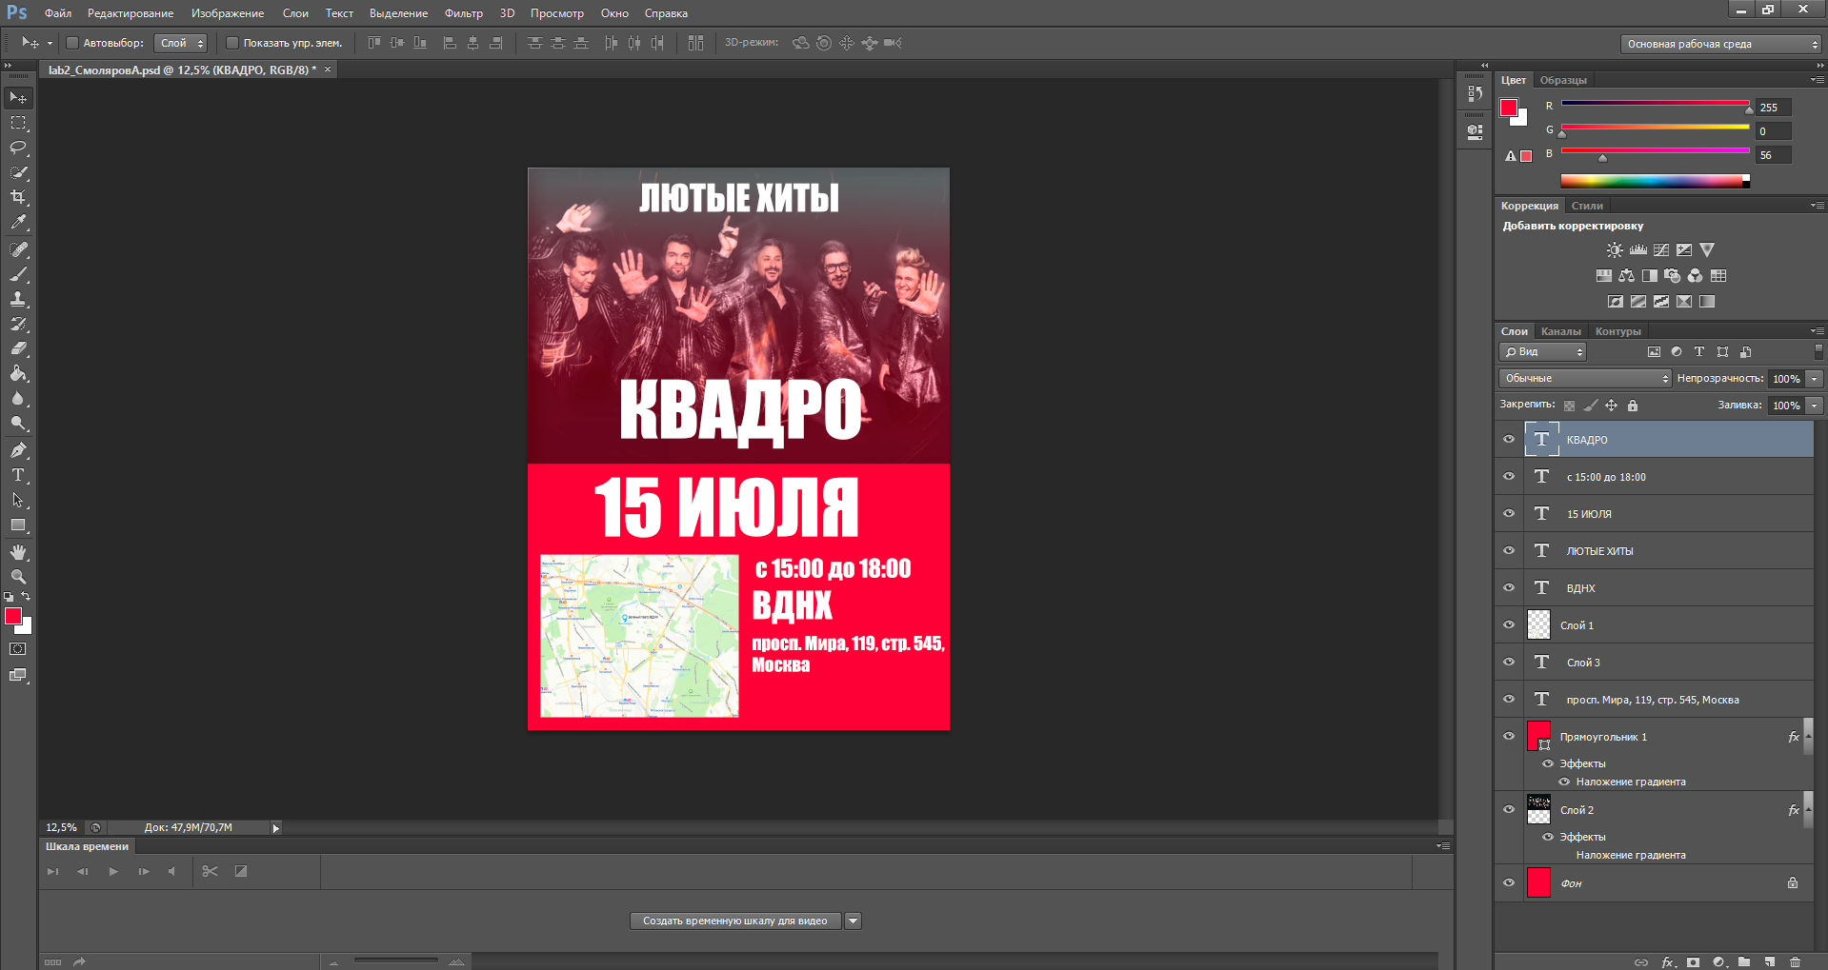

Рисунок 1 – работа над афишей.



Рисунок 2 – афиша квадро.